Занятие 7.

Робот. Циклы (счётный и со счётчиком)
Цели. Познакомиться с возможностью использования циклов для Робота, оптимизировать решение с помощью циклического алгоритма.

Команды циклических алгоритмов

1. ЦИКЛ СЧЁТНЫЙ
нц число повторений раз
· тело цикла (последовательность команд)
кц

2. ЦИКЛ СО СЧЁТЧИКОМ
нц для i от i1 до i2
· тело цикла (последовательность команд)
кц

3. ЦИКЛ "ДО ТЕХ ПОР"
нц
· тело_цикла
кц_при условие

4. ЦИКЛ ПОКА
нц пока условие
· тело цикла (последовательность команд)
кц

Создавая циклическую структуру для Робота с условием, можно использовать 10 команд проверки условий:
– 8 команд вида [слева/справа/снизу/сверху] [стена/свободно]
– 2 команды вида клетка [закрашена/чистая]

Будем выполнять задания, используя счетный цикл и цикл со счетчиком

Пример 1. Составить программу закрашивания главной диагонали квадрата со стороной 10, если Робот находится в верхней левой клетке.

Вариант решения 1 (цикл счетный):  использовать Робот  алг диагональ квадрата со стороной 10  нач  нц 9 раз  закрасить  вправо  вниз  кц  закрасить  кон | Вариант решения 2 (цикл со счетчиком):  использовать Робот  алг диагональ квадрата со стороной 10  нач  вещ i  нц для i от 1 до 9  закрасить  вправо  вниз  кц  закрасить  кон | Результат выполнения программы должен быть такой:

Пример 2. Составить программу рисования трёх крестиков. На рисунках представлены исходная обстановка и результат.

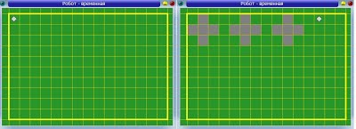

Вариант решения :
использовать Робот
алг Крестики
нач
- нц 3 раз
- вправо; закрасить
- вниз; закрасить;
- вниз; закрасить
- влево; вверх; закрасить
- вправо; вправо; закрасить
- вправо; вправо; вверх
- кц
кон

Задание 1. Составить программу закрашивания диагонали квадрата со стороной 10, если Робот находится в верхней правой клетке.

Задание 2. Придумать фигуру и запрограммировать её рисование Роботом с использованием цикла N раз и цикла со счётчиком.

Робот. Циклы (с условием)
Цели. Познакомиться с возможностью использования циклов с условием для Робота, использовать для решения КИМов ГИА.

ЦИКЛ "ДО ТЕХ ПОР"
нц
· тело_цикла
кц_при условие

ЦИКЛ ПОКА
нц пока условие
· тело цикла (последовательность команд)
кц

Создавая циклы с условием для Робота , можно использовать 10 команд проверки условий:
– 8 команд вида [слева/справа/снизу/сверху] [стена/свободно]
– 2 команды вида клетка [закрашена/чистая]

Будем выполнять задания, в которых не известно, сколько раз надо выполнять повторяющиеся действия

Пример 1. Составьте алгоритм, закрашивающий все внутренние клетки, прилегающие к стене. Длины стен неизвестны.
Особое внимание обратите на то, что программа должна давать верный результат при любых длинах стен. Проверять работоспособность программы надо несколько раз, создавая различные варианты стартовых обстановок, например, при длине стены 1 клетка, при длине стены 8 клеток.

На рисунках представлены стартовая обстановка и результат.

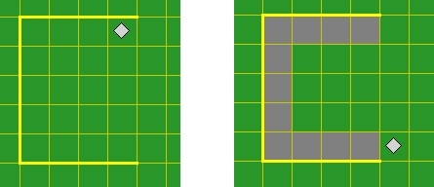

Вариант решения:

использовать Робот
алг
нач
нц пока слева свободно
закрасить;влево
кц
нц пока снизу свободно
закрасить;вниз
кц
нц пока снизу стена
закрасить;вправо
кц
кон
Пример 2. Составить программу закрашивания клеток только между стенами. Робот находится сверху стен между ними. Длина коридора неизвестна.

На рисунках представлены стартовая обстановка и результат.
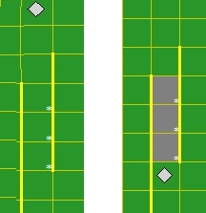

использовать Робот
алг
нач
нц пока слева свободно или справа свободно
вниз
кц
нц пока справа стена и слева стена
закрасить;вниз
кц
кон

Пример 3. На бесконечном поле имеется горизонтальная стена. Длина стены неизвестна. Робот находится сверху от стены в левом её конце.
Напишите для Робота алгоритм, закрашивающий все клетки, расположенные выше стены на расстоянии одной пустой клетки от стены, независимо от длины стены.

На рисунках представлены стартовая обстановка и результат.

использовать Робот
алг
нач
. нц пока не снизу свободно
. . вверх
. . закрасить
. . вниз
. . вправо
. кц
кон
Пример 4
Робот находится в левом верхнем углу огороженного пространства, имеющего форму прямоугольника. Размеры прямоугольника неизвестны. Где-то посередине прямоугольника есть вертикальная стена, разделяющая прямоугольник на две части. В этой стене есть проход, при этом проход не является самой верхней или самой нижней клеткой стены. Точное расположение прохода также неизвестно. Напишите для Робота алгоритм, перемещающий робота в правый нижний угол прямоугольника
На рисунках представлены стартовая обстановка и результат.

использовать Робот
алг
нач
нц
пока справа свободно
вправо
кц
нц
пока не справа свободно
вниз
кц
нц
пока справа свободно
вправо
кц
нц
пока снизу свободно
вниз
кц
кон

Задание 1.
На поле имеются две вертикальные стены одинаковой длины, расположенные точно одна напротив другой. Длина стен неизвестна. Расстояние между стенами неизвестно. Робот находится справа от первой стены в клетке, расположенной у её нижнего края.
Напишите для Робота алгоритм, закрашивающий все клетки самого верхнего ряда, расположенные между стенами.
Стартовая и конечная обстановки:

